Das Barock – (17.Jahrhundert)
Der Begriff Barock stammt aus der Kunstgeschichte und bezeichnet den neuen prunkvollen Baustil (entstammt aus der Renaissance) und stammt vom portugiesischen „barocco“ (überladen, verschnörkelt, etc.), typisch dafür sind Bauten wie Schloss Schönbrunn, Belvedere, Karlskirche, Salzburger Dom und etliche Stifte und Klöster.
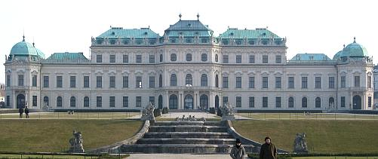
Gegenreformation:
- Beschlüsse des Konzils von Trient werden wirksam
- Jesuitenorden gewinnt an katholischen Fürstenhöfen Einfluss
- Gegensätze zwischen den protestantischen Fürsten und dem katholischem Kaiser
- Kaiser will alten Glauben erhalten
- Fürsten streben nach Selbstständigkeit

Absolutismus:
- Herrscher ahmten französischen Königshof nach (Versailles, Ludwig XIV)
- „Der Staat bin ich“
- Hofadel musste Fürsten zeremoniell vergöttlichen
- Prunkvolle Schlösser, riesige Parkanlagen (franz. Gartenstil) => Demonstration über die Beherrschung der Natur
- Fürsten stehen unter „Gottes Gnade“ -> gottgewollte Ordnung (Herrscher, Vornehme und Untertanen)

Poetiken:
- Poetiken sind Wissensüberbringer, also Bücher und Schriftstücke => Lehrbuch
- Enthielten Informationen über die Formen der Dichtkunst, mögliche Themen, Metrik (Versform) und Stilmittel der Rhetorik (Redekunst)

Ständeklausel:
- Allgemeine Auffassung des Schauspiels
- Hielt bis in die zweite Hälfte des 18 Jahrhunderts
- Vorschrift und Stilrichtung für Dramen
- Es dürfen nur Helden, Könige und Fürsten vorkommen und sprechen eine hohe Sprache
- Tiefe Fall eines Hochgestellten sollte das Publikum erschüttern
- denn Gemeine Leute mit niedriger Sprache dürfen nur in Komödien auftreten

30-jähriger Krieg:
- Beginn: 1618 in deutschem Gebiet, mittels Pragerfenstersturz
- Mehrere europäische Mächte (Frankreich, Schweden, Deutschland)
- Landsknecht-Heere ziehen durch Land und zerstören Städte und Dörfer
- Ein Drittel der Bevölkerung starb (Krieg, Pest und Hunger), viele Bürger waren verarmt
- Vormachtstellung der Habsburger wurde vernichtet, das Reich zerfiel in unabhängige Kleinstaaten
- Frankreich wurde immer bedeutungsvoller

Träger der Literatur:
- Fürsten- und Königshöfe dienten als Träger der Literatur
- Dichtung stand im Dienste des Fürsten – sie sollte seine Persönlichkeit preisen
- Es gab Hofpoeten
- Freie Schriftsteller gab es erst gegen Ende des 18. Jahrhunderts

Vanitas:
- Lateinisch für leerer Schein, Nichtigkeit, Eitelkeit aber auch Lüge, Prahlerei, Misserfolg oder Vergeblichkeit
- typische Symbole für Vanitas sind der Schädel, Masken, Spiegel, Schneckenhäuser und Ruinen
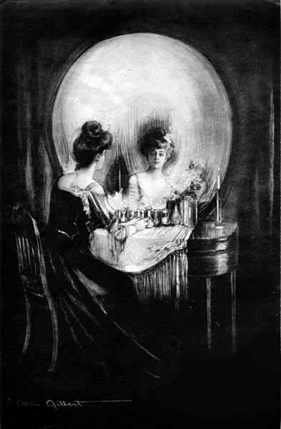
Memento mori:
- stammt aus dem Lateinischen und steht für so viel wie „bedenke, dass du sterben musst“
- ein Symbol des Vanitas
- steht für Vergänglichkeit

Carpe diem:
- wörtl. aus dem Lateinischen: „Pflücke den Tag“, frei übersetzt „Genieße den Tag“
- steht im krassem Gegensatz zu Vanitas und Memento mori
- steht auch für eine Art Rebellion gegen Kirche und allgemeine Weltauffassung
- zentrales Motiv der Dichtung des Barock

Martin Opitz:
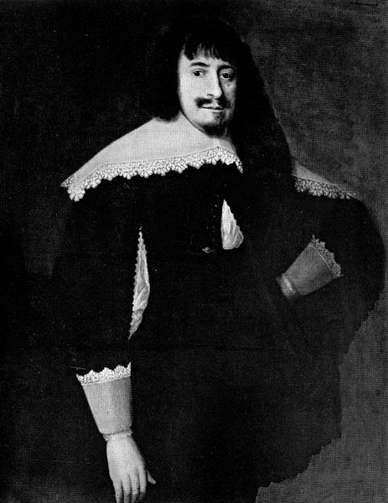
- geboren am 23. Dezember 1597 in Bunzlau
- gestorben am 20. August 1639 in Danzig
- schrieb das einflussreichste barocke Lehrbuch der Dichtkunst („Buch von der Deutschen Poeterey“)
- Begründer der Schlesischen Dichterschule
- bedeutender deutscher Dichter des Barock

Sprachgesellschaften:
- bildeten sich in vielen Städten
- hatten die Aufgabe die Sprache von den „fremden“ Wörter zu reinigen, deutsche Alternativen zu bieten und die Literaturpflege

Miguel de Cervantes:
- geboren am 29. September 1547 in Alcalá de Henares
- starb am 23. April 1616 in Madrid
- schrieb Don Quijote, den Ritter von der traurigen Gestalt
- dieses Buch war eines der bedeutendsten des 17. Jahrhunderts
- es wurde als Parodie auf die Ritterromane seiner Zeit gesehen oder als Kritik am spanischen Imperialismus

Hoftheater:
- anfangs nur in Frankreich
- ist aus den höfischen Festen der Renaissance hervorgegangen
- bekam es durch die italienische Oper und die Tragödie der französischen Klassik eine politisch-repräsentative Funktion
- etwa 1700 eine zunehmende Professionalisierung und Trennung zwischen Bühne und Zuschauerraum
- Ständeklausel schuf einen Abstand zwischen Hoftheater und bürgerlichem Theater
Volkstheater:
- 18. Jahrhundert
- ursprünglich auf Theater für das Volk im Sinne des Dritten Standes
- Volkstheater als Theatergattung wird im Gegensatz zum Hoftheater gesprochen
- Privatwirtschaftlich finanziert
- Keinen Anspruch auf die Gattung Tragödie

Wiener Volkskomödie:
- österreichische Theaterform des 19. Jahrhunderts
- Alt-Wiener Volkskomödie ging aus dem Erbe dieses Barocktheaters hervor und fand auf primitiven Bühnen statt
- Anfangs waren englische Komödianten Darsteller
- Entstehen eines neuen Berufsstandes
- Der Kasperl, Hanswurst war immer ein aktiver Akteur
- Frauen waren auf der Bühne verboten

